Os compiladores recomendados para isso são o DJGPP e o Cygwin estou mandando em anexo o DJGPP este compilador precisa fazer algumas configurações para poder utiliza-lo, vou mostrar como:
1° Passo:
Clique com o botão direito do mouse em cima do “Meu Computador”.

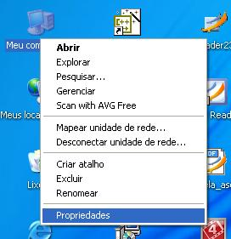

2° Passo:

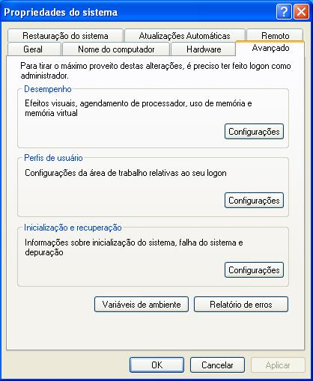
Clique na aba “Avançado” do “Propriedades do Sistema” depois clique no botão “Variáveis de ambiente”

3° Passo

Crie uma nova variável de ambiente com o nome DJGPP e o valor vai ser o caminho do arquivo djgpp.env assim como mostra na imagem abaixo:

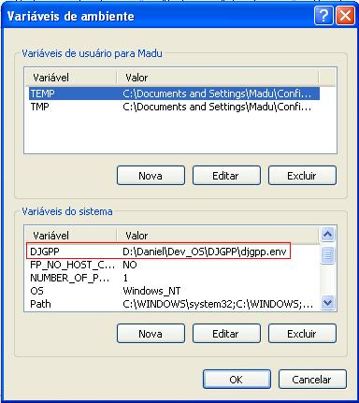
4° Passo:

Ainda com a janela “Variáveis de ambiente” aberta vá na variável Path e clieque em editar e adicione o diretório bin da pasta do compilador separado por ; do último diretório da variável assim como mostra a imagem abaixo:

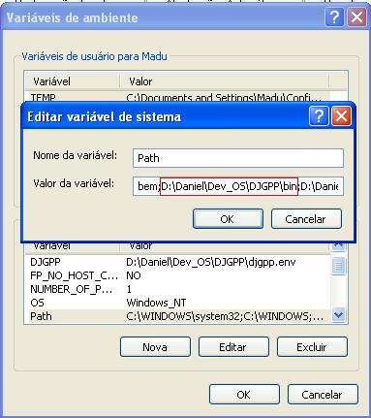

5° Passo:

Para o compilador de Assembly o Nasm, adicione também na variável Path o diretório bin do compilador Nasm.

Baixe o DJGPP nesse link http://www.delorie.com/djgpp/zip-picker.html siga as instruções do site para baixar o compilador.

